

FUNCIONAMIENTO DEL SISTEMA
ADMINISTRADOR
Creación de usuario Administrador
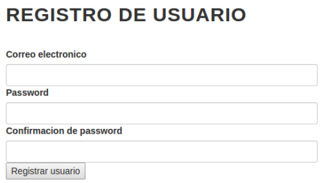

Creado el usuario el sistema nos dirige a la ventana de Administración

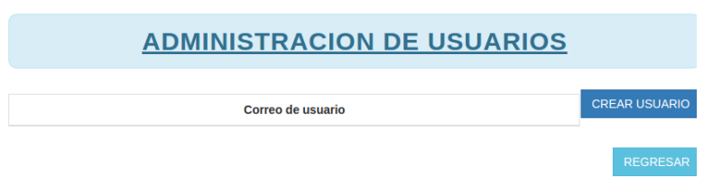

Permisos de Usuarios normales
Creación de áreas.

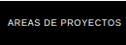



Creación de proyectos

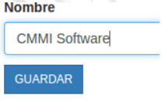

Pantalla de Administración del proyecto

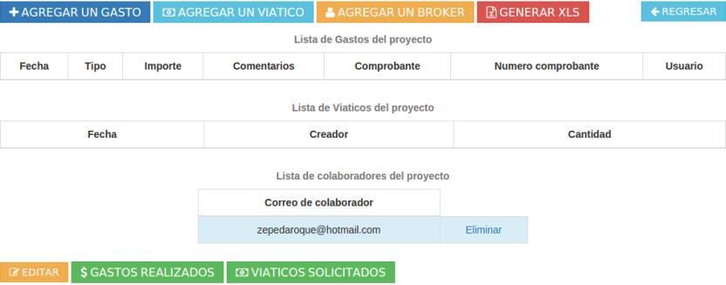

Creación de Viáticos
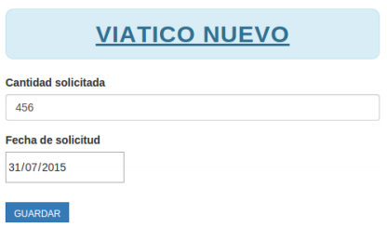

Creación de Gastos
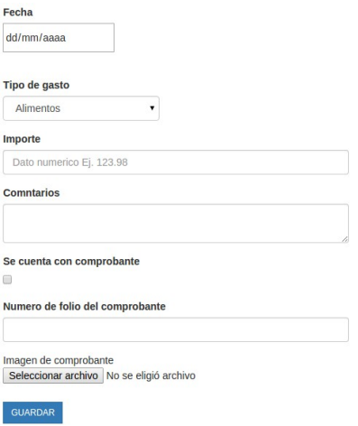

Solicitud de Excel.

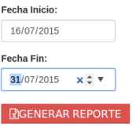

Vista con la información el total de los depósitos registrados y listado de los gastos, esta vista es una previa presentación al excel que se puede descargar
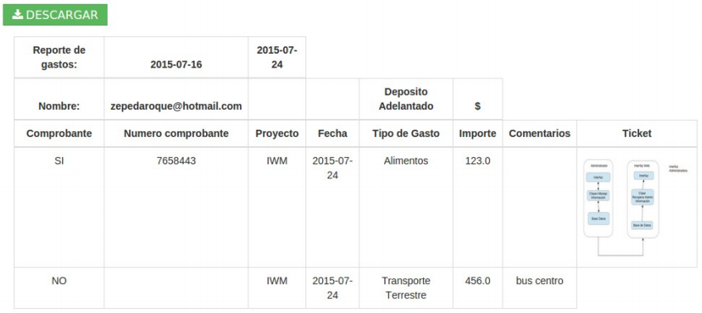

Agregación de Broker

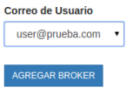
Modificación de Contenido
Actualización de un viático y gasto a reportado.
Eliminación de broker.

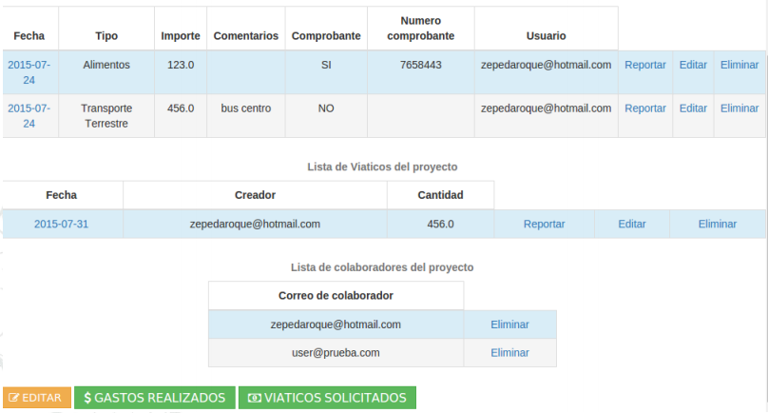
Vista de Áreas de proyectos
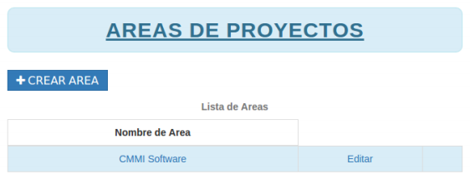

Vista de Proyectos
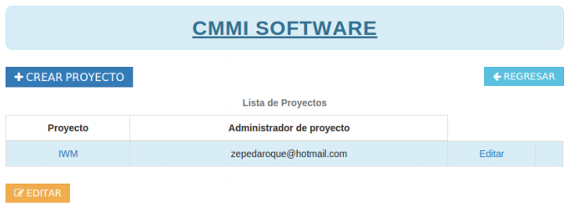

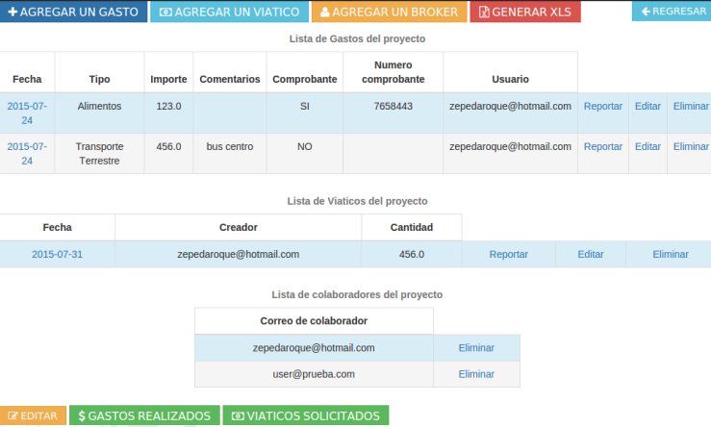
Vista de gastos globales

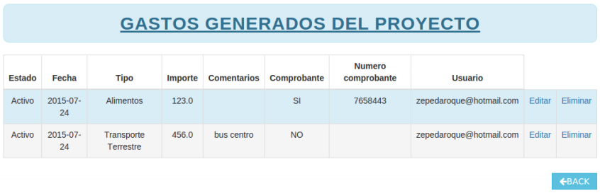

Vista de Viáticos Global
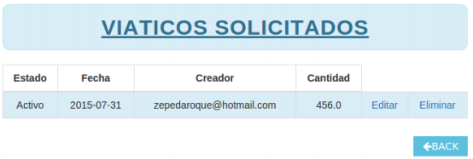

Vista de Administración de Usuarios, unicamente para el usuario Administrador.
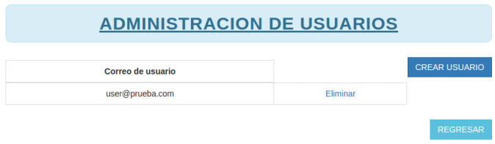

Vista individual de gasto.
